Конкурсное задание

II Республиканского конкурса
по основам профессиональной подготовки
среди школьников
«JuniorSkills Belarus»

по компетенции

«Технологии беспилотных летательных аппаратов»
(возрастная группа 14 – 17 лет)

Конкурсное задание по компетенции «технологии беспилотных летательных аппаратов»
(возрастная группа 10 – 13 лет)

ОПИСАНИЕ ПРОЕКТА И ТЕСТОВЫХ ЗАДАНИЙ

Конкурсное задание включает:
разработку, представление и защиту презентации;
написание программы полета и посадки в программном (автономном) режиме;
подготовку рабочего места;
снятие и установку винтов;
подключение энергоснабжения;
загрузку и отладку программы полета;
полет и посадку беспилотного летательного аппарата в ручном и автономном режимах;
выполнение тестовых заданий.
Конкурсное задание выполняется командой, состоящей из 2-х человек.
За выполнение конкурсного задания начисляется максимально
100 баллов.
Тестовый проект «Беспилотный летательный аппарат» состоит в том, что участникам конкурса следует автоматизировать процесс перевозки «грузов» условной торговой компании путем наладки и программирования автономного беспилотного летательного аппарата (далее – БПЛА), способного производить перемещения по указанному маршруту.
До приезда на соревнования участники должны:
1. Настроить БПЛА, способный функционировать в ручном и полностью в программном (автономном) режиме управления для выполнения задач Тестового проекта.

Примечание. Если конструкция БПЛА требует беспроводного соединения с компьютером или мобильным устройством участника, то за обеспечение и управление этим процессом полностью отвечает участник.
2. Создать компьютерную презентацию (Power Point), которая показывает в полной мере деятельность участника по подготовке к соревнованиям.

Примечание. Презентации участников должны включать:
изображения и минимальное количество текста, представляющие эволюцию конструкции БПЛА;
изображения и минимальное количество текста, представляющие стратегию выполнения задачи;
изображения и минимальное количество текста, представляющие процесс сборки БПЛА в целом, а также использованные решения, касающиеся конкретных систем (электрика, механика, программирование) необходимых для понимания схем и изображений;
изображения и минимальное количество текста, представляющие перспективность и область применения данной разработки;
содержание презентации – не мене 10 слайдов. Защита презентации – до 10 мин.

Общее количество баллов за представление и защиту
презентации – 20.

Соревновательные дни
В первый день соревнований (С1) проводится снятие и установка бортового оборудования (воздушных винтов) и создается программа для демонстрации базовой функциональности БПЛА (взлет, посадка, полет).
Общее количество баллов за сборку, программирование и
пуско-наладку БПЛА – 14.
В течение дня, по установленному графику, участники должны представить и защитить свои презентации. В конце дня, в отведенное для этого организаторами время, продемонстрировать базовую функциональность своего БПЛА.
Во второй день соревнований (С2) проводится отладка БПЛА и выполняются тестовые задания.

Оборудование площадки соревнований
Каждой команде предоставляется следующее оборудование:
1. Стол размером не менее 120×60 см – 1 шт.
2. Стул – 2 шт.
3. Розетки – 3 шт.

Команда привозит самостоятельно средства индивидуальной защиты по охране труда:
1. Диэлектрический коврик – 2 шт.
2. Антистатические браслеты – 2 шт.
Компьютеры, БПЛА для соревнований и необходимый инструмент команды привозят самостоятельно.
Площадка для соревнований состоит из поля размером 10×5×3 м (длина, ширина, высота), огражденного крупноячеистой сеткой.
На светлом фоне поля проходит темная пунктирная линия как помощь в навигации. Ширина линии – 5 см, каждый штрих линии длиной 30 см, расстояние между штрихами – 10 см. Линия описывает «восьмерку» вокруг столбов оранжевого цвета. Высота столба – 2 м, диаметр столба – 0,2 м.

Ориентировочная схема размещения зон
Зона старта

Зона
финиша
На поле имеются следующие зоны:
– зона старта

– контрольные точки (обруч)

– зона финиша

– столб

Примечание. Истинные размеры и расположение зон не доводятся до сведения участников до начала соревнований.
Расположение зон, стартовая позиция и ориентация БПЛА неизменны в течение всего дня испытаний.
В тренировочных полетах возможно использование зон указанного размера произвольного типа.

ТРЕБОВАНИЯ К БПЛА
Основные спецификации
БПЛА должен быть летательным аппаратом, способным выполнять полет на высоте 1-3 метра.
Летательные аппараты включают в себя винтовые аппараты (вертолеты и мультикоптеры), махолеты и дирижабли.
Вес БПЛА не должен превышать 1 кг.
В конструкции БПЛА может использоваться только один программируемый блок управления.
Количество моторов не ограничено.
При программировании БПЛА допускается любое программное обеспечение.
ЗАПРЕЩЕНО передвижение БПЛА со скоростью свыше 3 м/с.
Дирижабли должны помещаться в параллелепипед 60×60×100 см. Любые другие конструкции должны помещаться в куб со стороной
100 см.

Автономность
Разрешена дополнительная навигационная помощь. Это может быть пунктирная линия на поле, активные или пассивные маяки, пометки на полу.
Активные маяки должны работать от батареек; запрещено использование электросети.
Установка маяков должна быть проведена в подготовительное время.
Маяки должны быть полностью убраны с поля в течение 2-х минут после полета.

Безопасность
В летательном аппарате разрешены только электрические двигатели.
У БПЛА должны отсутствовать потенциально опасные части (за исключением винтов).
В дирижаблях разрешен только негорючий газ.
Пилот должен быть способен взять контроль над БПЛА в любой момент времени.
Вход в летную зону разрешен только одному из членов выступающей команды.
Команды должны подчиняться требованиям главного эксперта по компетенции.
Главный эксперт по компетенции может прервать любой полет.

Квалификационный полет
БПЛА может участвовать в соревновании только после прохождения проверки.
БПЛА должен показать свою способность оставаться на высоте 1-3 м без вмешательства со стороны человека.
Пилот должен показать свою способность управлять БПЛА в ручном режиме.
БПЛА должен удовлетворять всем требованиям безопасности.

ПОРЯДОК ВЫПОЛНЕНИЯ ТЕСТОВЫХ ЗАДАНИЙ
1. До начала выполнения задания БПЛА проходит проверку на наличие одной программы управления.
2. Необходимо выполнить три тестовых задания. На каждое задание дается две попытки. Засчитывается результат лучшей попытки.
3. Тестовые задания выполняются в ручном и автоматическом (автономном) режиме.
В ручном режиме БПЛА управляет непосредственно сам участник.
В автоматическом режиме БПЛА управляется автономно с помощью программного обеспечения.
Баллы, полученные в ручном и автоматическом режиме, суммируются.
4. Перед началом выполнения тестовых заданий участники устанавливают БПЛА в зону старта. Далее БПЛА выполняет тестовые задания в ручном и в автономном режиме.

Время выполнения тестового задания № 1 – 1 минута.
Время выполнения тестового задания № 2 – 2 минуты.
Время выполнения тестового задания № 3 – 4 минут.
Время подготовки к каждому тестовому заданию – 5 минут.

5. При нештатных ситуациях, возникающих во время выполнения задания (замена батареек, корректировка и настройка датчиков и т.п.), остановка времени не предусмотрена. При вмешательстве участников соревнований в работу БПЛА во время выполнения задания, БПЛА возвращается в стартовую позицию и задание выполняется заново. Отсчет времени не прекращается.

Старт
Каждой команде дается 5 минут на подготовку к каждому заданию. Во время подготовки одному члену команды разрешен вход в летную зону.
По окончании подготовки или по истечении 5 минут главный эксперт по компетенции начинает отсчет летного времени, а участник может запускать БПЛА.
Запуск должен быть произведен с зоны старта.
Люди не должны находиться во время полета в летной зоне.

Перезапуск
Полет заканчивается, когда БПЛА касается земли по истечении времени выполнения задания или по решению участника.
Разрешены повторные старты. Участник может заходить в летную зону с разрешения экспертов, чтобы перезапустить БПЛА.
При повторном старте эксперт не останавливает секундомер.

Примеры тестовых заданий

Тестовое задание № 1
«Посадка на точность»
БПЛА должен сесть на ограниченную площадку.
Оценивается точность посадки и время выполнения задания.
Площадка представляет собой квадрат со стороной 50 см, размеченный на четыре зоны.
Попадание в зону засчитывается по контакту с зоной правой передней ножки БПЛА, на которую эксперт перед соревнованием наносит цветной маркер.

Примечание. На рисунке даны баллы для выполнения тестового задания в программном (автономном) режиме.
Зона №3 – 2 балла
Зона №1 – 1 балл

Зона №2 – 2 балла

5 см
см см
Зона №4
3 балла

50 см

Тестовое задание № 2
«Полет по трассе»

БПЛА должен пройти по воздушной трассе через три обруча, размещенных на разной высоте.
Ориентировочный размер обруча – 100 см.
Оценивается точность полета и время выполнения задания.
Прохождение каждого обруча оценивается в 4 балла в случае чистого прохождения и в 2 балла в случае контакта с обручем при выполнении задания в программном (автономном) режиме.

Примечание. Расположение контрольных зон в задании №2 будет изменено согласно жеребьевке.

Тестовое задание № 3
«Воздушные гонки»

БПЛА должен сделать 4 полета по траектории «восьмерка» вокруг столбов за 5 минут.
Во время всего полета БПЛА должен находиться на высоте 1-2 метра над землей.
За каждый выполненный полет БПЛА по «восьмерке» начисляется
4 балла, при прохождении половины маршрута «восьмерки» – 2 балла при выполнении задания в программном (автономном) режиме.
.
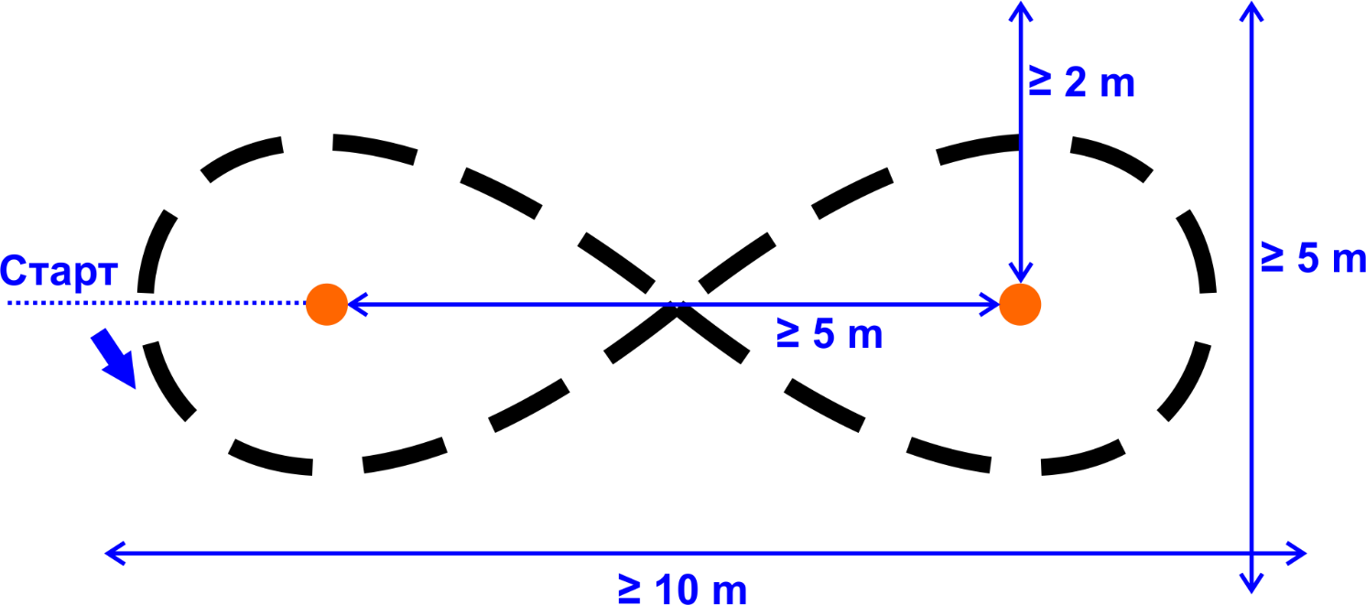

Инструкции для участников
Участникам будет выделено:
рабочее место для сборки и программирования БПЛА;
время для выполнения всех подготовительных и практических работ.
На рабочем месте участники могут использовать два компьютера.
Во время выполнения тестового задания на площадке используется только один компьютер.
На протяжении всего времени соревнований участники должны продемонстрировать честную игру и сотрудничество.
Все соревновательное оборудование участников должно умещаться в одном контейнере, максимальный размер которого не должен превышать 100×100×100 см (длина, ширина, высота).

Общие требования по охране труда
Участники должны знать и строго выполнять требования по охране труда во время проведения соревнований.

Примечание. За грубые нарушения требований по охране труда, которые привели к порче оборудования, инструмента, травме или созданию аварийной ситуации, участник отстраняется от дальнейшего участия в соревнованиях.

ОЦЕНКА ВЫПОЛНЕНИЯ тестового ЗАДАНИЯ
При выполнении тестовых заданий оцениваются:
навыки программирования БПЛА на основе типовых алгоритмов и программных решений;
навыки сборки и отладки БПЛА;
создание конструкции БПЛА на базе типовых решений;
выполнение тестового задания в ручном и программном (автономном) режимах;
качество представления и защита презентации;
взаимодействие, коммуникация и работа участников в команде.

Общее количество балов за выполнение тестовых заданий – 66.

Примечание. Полный список критериев оценки по выполнению тестовых заданий до сведения участников не доводится.

